

Introducción:
El proyecto AlquiNow tiene como propósito desarrollar una plataforma web destinada a la gestión y reserva de departamentos de alquiler temporal, permitiendo a los propietarios administrar la disponibilidad de sus inmuebles y a los usuarios consultar y reservar de manera rápida y organizada. El sistema incorporará funcionalidades como visualización de calendarios, gestión de reservas y registro de pagos parciales, optimizando la interacción entre propietarios y clientes.

La implementación de AlquiNow permitirá mejorar la eficiencia en la administración de las propiedades, reducir errores en la asignación de fechas y aumentar la visibilidad de los inmuebles, lo que se traduce en un mayor nivel de ocupación y generación de ingresos. Estos beneficios compensan el costo de desarrollo e implementación del sistema, al ofrecer una herramienta que agiliza los procesos, mejora la experiencia del usuario y potencia la rentabilidad de los propietarios.
En este contexto, el usuario se verá beneficiado al contar con un acceso más ágil y sencillo a los inmuebles publicados dentro de la plataforma, acortando los periodos de comunicación y coordinación entre ambas partes.

Está centralización de múltiples propiedades en una única plataforma, que permite gestionar todos los inmuebles desde un solo lugar representa una ventaja frente a soluciones más dispersas o manuales. Además, el uso de tecnologías confiables como Java, MySQL, HTML, etc. contribuirán a la estabilidad, escalabilidad y seguridad del sistema.

Partes interesadas:

- Inquilinos (Usuarios finales):
Buscan una plataforma intuitiva para visualizar la oferta de departamentos en Bahía Blanca. Sus expectativas son: filtros de búsqueda precisos (precio, ubicación, servicios), calendarios de disponibilidad actualizados en tiempo real y un proceso de reserva ágil.

- Propietarios (Dueños de inmuebles):
Necesitan una herramienta eficiente para administrar sus propiedades. Esperan poder cargar fotos y descripciones fácilmente, gestionar sus calendarios de reserva de forma centralizada y llevar un control claro de los pagos parciales recibidos.

- Administradores del Sistema (Equipo de desarrollo):
Requieren un panel de control para moderar publicaciones, gestionar cuentas de usuarios y asegurar que la plataforma funcione correctamente sin caídas de servicio

Factores críticos de éxito:

  - Nivel de adopción (por parte de los propietarios.)
Riesgo: baja participación y pocas propiedades publicadas.
Solución: diseño de interfaz simple y promover el uso con funcionalidades claras y útiles.

  - Facilidad de uso del sistema.
Riesgo: errores en el uso o abandono de la plataforma.
Solución: navegación intuitiva y procesos simples.

  - Capacitación y adaptación de los usuarios.
Riesgo: información desactualizada o reservas incorrectas.
Solución: Incorporar recordatorios y alertas visuales.

  - Integración con servicios externos (como Google Calendar.).
Riesgo: fallas en la sincronización o dependencia del servicio externo.
Solución: permitir gestión manual como respaldo y validar datos.

  - Uso de herramientas de ubicación (como Google Maps.).
Riesgo: exposición excesiva de la ubicación o problemas de privacidad.
Solución: permite configurar el nivel de visibilidad de la ubicación.

  - Acceso y calidad de la conexión a internet.
Riesgo: imposibilidad de uso en zonas con mala conectividad.
Solución: optimizar la plataforma para bajo consumo de datos.

  - Seguridad de la información y protección de datos.
Riesgo: pérdida o filtración de datos sensibles.
Solución: implementar autenticación segura y mecanismos de protección de la información.

Requerimientos funcionales:

Gestión de Usuarios:
- Debe permitir el registro de usuarios.
- Debe permitir el inicio de sesión.
- Debe permitir diferenciar entre compradores y vendedores.

Gestión de propiedades:
- El vendedor debe publicar propiedad.
- El vendedor debe poder editar y eliminar sus propiedades.
- El sistema debe mostrar información detallada de cada propiedad (ubicación, precio, capacidad, descripción y fotos.).
- Se debe permitir visualizar la disponibilidad.

Búsqueda y filtrado:
- El comprador debe poder buscar propiedades.
- El sistema debe permitir aplicar filtros (precio, cantidad de personas, fechas disponibles).
Reservas:
- EL comprador debe poder realizar reservas.
- El sistema debe validar la disponibilidad de fechas.
- El sistema debe registrar fechas de inicio y final del periodo de alquiler.
- El sistema debe registrar el monto total.
- El sistema debe permitir cancelar la reserva.

Pagos(Señas):
- El sistema debe permitir registrar una seña (anticipo).
- La reserva queda confirmada sólo si se paga el anticipo.
- El sistema debe almacenar (monto, fecha, método de pago).

Calendario:
- El sistema debe mostrar un calendario de disponibilidad por propiedad.
- El sistema debe bloquear fechas ya reservadas.

Requerimientos no funcionales:

1. Usabilidad
La interfaz debe presentar un diseño moderno, minimalista e intuitivo, inspirado en plataformas de reservas como Airbnb.
El sistema debe ser accesible desde navegadores web modernos y adaptarse a computadoras mediante diseño responsivo.
La navegación debe ser simple y permitir que un usuario encuentre y reserve una propiedad en un máximo de 3 pasos principales.
Las opciones de búsqueda y filtrado deben ser visibles y fáciles de utilizar.
La interfaz debe mantener consistencia visual en colores, tipografías, botones y formularios.
El sistema debe proporcionar retroalimentación visual inmediata ante acciones del usuario (mensajes de éxito, error y carga).
El tiempo de aprendizaje para un usuario nuevo no debe superar los 10 minutos.

2. Rendimiento
Las búsquedas de propiedades deben responder en un rango de 50 - 5000 MS bajo condiciones normales.
El sistema debe soportar al menos 500 usuarios concurrentes sin degradación significativa del rendimiento.
Las operaciones críticas (inicio de sesión, reservas y publicaciones) deben completarse en menos de 5 segundos.
La disponibilidad del sistema debe ser del 99% mensual.

3. Seguridad
Las contraseñas deben almacenarse utilizando algoritmos de hash seguros como Argon2.
Toda comunicación entre cliente y servidor debe utilizar HTTPS.
Solo usuarios autenticados podrán publicar propiedades o realizar reservas.
El sistema debe implementar control de acceso según roles (usuario, administrador).
Las sesiones de usuario deben expirar automáticamente tras un período de inactividad.

4. Escalabilidad
La arquitectura debe permitir agregar nuevas propiedades y usuarios sin necesidad de rediseñar el sistema.
El sistema debe permitir integrar futuras funcionalidades mediante una arquitectura modular.
5. Compatibilidad
El sistema debe ser compatible con sistemas operativos Windows,Andriod y IOS mediante navegador web.
Debe visualizarse correctamente en resoluciones desde 1366x768 en adelante.

6. Mantenibilidad
El código debe seguir un patrón de arquitectura MVC o similar.
La documentación técnica debe mantenerse actualizada.
El sistema debe permitir realizar actualizaciones sin afectar los datos existentes.

7. Disponibilidad y respaldo
La base de datos debe contar con copias de seguridad automáticas diarias.
Ante una falla crítica, el sistema debe poder recuperarse en menos de 1 hora.

Entregables:

- Sistema Web Funcional: Aplicación web completa que permite la gestión de alquileres temporales, incluyendo el frontend (HTML/JS) y el backend (Java).

- Repositorio de Código Fuente: Acceso al repositorio de GitHub con todo el historial de versiones, ramas de trabajo y el código fuente organizado según el patrón de diseño definido.

- Script de Base de Datos: Archivo .sql con la estructura de las tablas, relaciones y datos de prueba necesarios para el funcionamiento de la base de datos MySQL.

- Documentación Técnica: Informe que incluya Diagrama Entidad-Relación (MER), diagramas de casos de uso, y la especificación de la arquitectura del sistema.

- Manual de Usuario: Documento explicativo (o guía rápida) destinado a propietarios e inquilinos sobre cómo utilizar las funciones principales de la plataforma.

- Informe de Prácticas: Documentación final que detalle el proceso de desarrollo, las herramientas utilizadas y el cronograma cumplido

Plan de implementación de alto nivel:

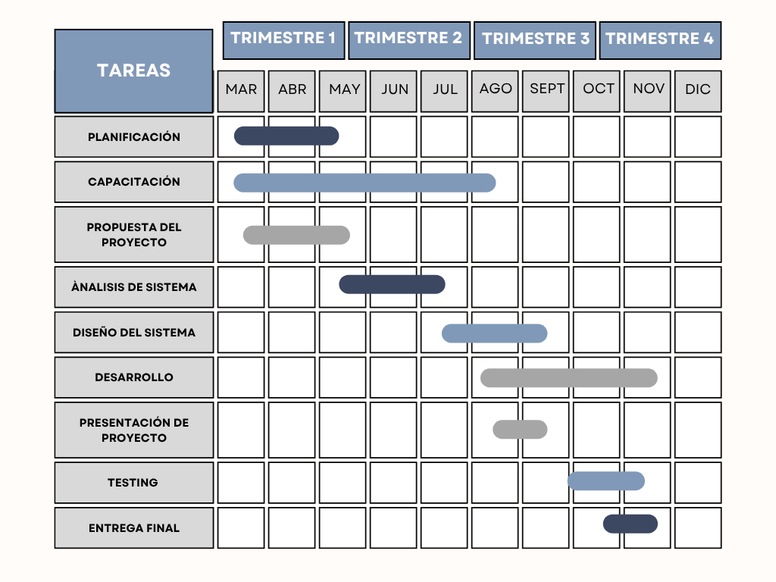

Herramientas de desarrollo:
Para el desarrollo del sistema AlquiNow se utilizarán distintas herramientas y tecnologías que permitirán implementar, organizar y mantener el proyecto de manera eficiente.
- Lenguaje de programación: Java.
- Frontend: HTML
- Base de datos: MySQL.
- Herramienta de control de versiones, organización y seguimiento: Github
GitHub será utilizado para almacenar y gestionar el código fuente del proyecto, permitiendo dividir tareas entre los integrantes del equipo, controlar el avance del desarrollo y mantener un seguimiento de los cambios realizados en el sistema.

